***Звіт***

*Програмування інтелектуальних інформаційних систем*

Лабораторна робота №2

“Алгоритм мінімакс та альфа-бета обрізки”

Студентки групи ІП-01

Галько Міли Вячеславівни

**Лабораторна робота №2**

“Алгоритм мінімакс та альфа-бета обрізки”

**Завдання:**

1. Додати генерацію ворогів з поведінкою. При генерації ви вказуєте

кількість згенерованих ворогів одного з двох типів. Перший тип шукає дорогу до гравця, другий тип рухається випадково.

2. Реалізувати алгоритми перемоги за вашою грою - minimax з alpha-beta pruning та expectimax. Функція оцінки має оцінювати “силу” поточної позиції - чим більше число, тим краща позиція.

**Реалізація:**

Для відтворення гри «Пекмен» маємо реалізувати повноцінну структуру. Отже структуруємо необхідні елементи на групи: алгоритми мінімаксу, гра Пекмен, алгоритми пошуку.

Перш за все, попрацюємо над алгоритмами Minimax – створимо інтерфейс із загальним методом GetBestMove(State, depth). Реалізуємо інтерфейс класами MinimaxStandard та MinimaxAlphaBetaPruning.

**Код MinimaxStandard:**

public class MiniMaxStandard : IMiniMax  
**{** public int Apply(State state, int depth, bool maxPlayer)  
 {  
 if (depth == 0 || state.IsTerminal)  
 {  
 return state.GetScore();  
 }  
  
 int **bestScore** = maxPlayer ? Int32.**MinValue** : Int32.**MaxValue**;  
 foreach (var adjacent in state.GetAdjacents(!maxPlayer))  
 {  
 int score = Apply(adjacent, depth - 1, !maxPlayer);  
 **bestScore** = maxPlayer ? Math.Max(**bestScore**, score) : Math.Min(**bestScore**, score);  
 }  
  
 return **bestScore**;  
 }  
  
 public Cell GetBestMove(State state, int depth)  
 {  
 var adjacents = state.GetAdjacents(false);  
 State **bestState** = null;  
 var **bestScore** = Int32.**MinValue**;  
 foreach (var adj in adjacents)  
 {  
 var adjScore = Apply(adj, depth, false);  
 if (**bestScore** < adjScore)  
 {  
 **bestScore** = adjScore;  
 **bestState** = adj;  
 }  
 }  
  
 return **bestState**.Enemy;  
 }  
**}**

**Код MinimaxAlphaBetaPruning:**

public class MinimaxAlphaBetaPruning : IMiniMax  
**{** public Cell GetBestMove(State state, int depth)  
 {  
 var adjacents = state.GetAdjacents(false);  
 State **bestState** = null;  
 var **bestScore** = Int32.**MinValue**;  
 foreach (var adj in adjacents)  
 {  
 var adjScore = Apply(adj, depth, false);  
 if (**bestScore** < adjScore)  
 {  
 **bestScore** = adjScore;  
 **bestState** = adj;  
 }  
 }  
  
 return **bestState**.Enemy;  
 }  
  
 private int Apply(State curr, int depth, bool maxPlayer, int alpha = Int32.**MinValue**, int beta = Int32.**MaxValue**)  
 {  
 if (depth == 0 || curr.IsTerminal)  
 {  
 return curr.GetScore();  
 }  
  
 if (maxPlayer)  
 {  
 int **maxEvaluation** = Int32.**MinValue**;  
 foreach (var child in curr.GetAdjacents(!maxPlayer))  
 {  
 int evaluation = Apply(child, depth - 1, false, **alpha**,**beta**);  
 **maxEvaluation** = Math.Max(**maxEvaluation**, evaluation);  
 **alpha** = Math.Max(**alpha**, evaluation);  
 if (**beta**<=**alpha**)  
 {  
 break;  
 }  
 }  
 return **maxEvaluation**;  
 }  
 else  
 {  
 int **minEvaluation** = Int32.**MaxValue**;  
 foreach (var child in curr.GetAdjacents(!maxPlayer))  
 {  
 int evaluation = Apply(child, depth - 1, true, **alpha**,**beta**);  
 **minEvaluation** = Math.Min(**minEvaluation**, evaluation);  
 **beta** = Math.Min(**beta**, evaluation);  
 if (**beta**<=**alpha**)  
 {  
 break;  
 }  
 }  
 return **minEvaluation**;  
 }  
 }  
**}**

По-друге, з попередньої лабораторної про пошук найкоротшого шляху, візьмемо реалізацію алгоритму AStar.

**Код AStar:**

public class AStar : IPathSearch  
**{** private readonly int[] _rowNum = { -1, 0, 0, 1 };  
 private readonly int[] _colNum = { 0, -1, 1, 0 };  
  
 public int FindPath(Field maze, Cell startPoint, Cell destPoint)  
 {  
 if (maze[startPoint] != 1 || maze[destPoint] != 1)  
 {  
 return -1;  
 }  
  
 bool[,] visitedNodes = new bool[maze.Height, maze.Width];  
 visitedNodes[startPoint.X, startPoint.Y] = true;  
  
 PriorityQueue<PathSearchNode, int> queue = new();  
 PathSearchNode startPathSearchNode = new PathSearchNode(startPoint, 0);  
 queue.Enqueue(startPathSearchNode, GetHeuristic(startPathSearchNode, destPoint));  
  
 while (queue.Count != 0)  
 {  
 PathSearchNode current = queue.Dequeue();  
 Cell cell = current.Cell;  
  
 if (cell.X == destPoint.X && cell.Y == destPoint.Y)  
 {  
 return current.Distance;  
 }  
  
 AddAdjToQueue(queue, current, maze, destPoint, visitedNodes);  
 }  
  
 return -1;  
 }  
  
 private void AddAdjToQueue(PriorityQueue<PathSearchNode, int> nodeQueue, PathSearchNode current, Field maze,  
 Cell destPoint, bool[,] visitedNodes)  
 {  
 for (int **i** = 0; **i** < 4; **i**++)  
 {  
 Cell adjCell = new Cell(current.Cell.X + _rowNum[**i**], current.Cell.Y + _colNum[**i**]);  
   
 if (maze.CellIsValid(adjCell) && maze[adjCell] == 1 &&  
 !visitedNodes[adjCell.X, adjCell.Y])  
 {  
 visitedNodes[adjCell.X, adjCell.Y] = true;  
  
 PathSearchNode adjPathSearchNode = new PathSearchNode(adjCell, current.Distance + 1);  
 nodeQueue.Enqueue(adjPathSearchNode, GetHeuristic(adjPathSearchNode, destPoint));  
 }  
 }  
 }  
  
 private int GetHeuristic(PathSearchNode current, Cell destPoint)  
 {  
 return current.Distance + Math.Abs(destPoint.X - current.Cell.X) + Math.Abs(destPoint.Y - current.Cell.Y);  
 }  
**}**

public class PathSearchNode  
**{** public int Distance { get; }  
 public Cell Cell { get; }  
 public PathSearchNode(Cell cell, int distance)  
 {  
 Cell = cell;  
 Distance = distance;  
 }  
**}**

І на кінець, сама реалізація гри. Потребуємо визначити такі класи як: PacmanGame (запуск гри з Program, ходи гравців із заданим алгоритмом для ворога та ручною грою пекмена), State (утримання даних: поле, координати гравців і фініша; методи: отримання цінності стану, отримання спадкоємців-станів, перевірка на закінченість гри), Field (поле гри із додатковими методами перевірок) та Cell (координата).

**Код PacmanGame:**

public class PacmanGame  
**{** private State _currState;  
 private IMiniMax _minimax;  
 private bool _playerTurn;  
  
 public PacmanGame(Field maze, IMiniMax algorithm, (Cell pacman, Cell enemy, Cell destination) coordinates)  
 {  
 _minimax = algorithm;  
 _currState = new State(maze, coordinates.pacman, coordinates.enemy, coordinates.destination);  
 _playerTurn = true;  
 }  
  
 public void Start()  
 {  
 Console.WriteLine(_currState);  
 while (!_currState.IsTerminal)  
 {  
 if (_playerTurn)  
 {  
 PlayerMove();  
 }  
 else  
 {  
 EnemyMove();  
 }  
 Console.Clear();  
 Console.WriteLine(_currState);  
 _playerTurn = !_playerTurn;  
 }  
  
 Console.WriteLine($"{(_playerTurn ? "Enemy" : "Player")} won!");  
 }  
  
 private void EnemyMove()  
 {  
 Thread.Sleep(500);  
 var enemyMove = _minimax.GetBestMove(_currState, 3);  
 _currState.Enemy = enemyMove;  
 }  
  
 private void PlayerMove()  
 {  
 while (!TryMakeMove(Console.ReadKey().Key))  
 {  
 }  
  
 bool TryMakeMove(ConsoleKey key)  
 {  
 var choice = new Cell(_currState.Pacman);  
 switch (key)  
 {  
 case ConsoleKey.**UpArrow**:  
 choice.X--;  
 break;  
 case ConsoleKey.**DownArrow**:  
 choice.X++;  
 break;  
 case ConsoleKey.**RightArrow**:  
 choice.Y++;  
 break;  
 case ConsoleKey.**LeftArrow**:  
 choice.Y--;  
 break;  
 default:  
 return false;  
 }  
  
 bool moveIsValid = _currState.Field.CellIsValid(choice);  
 if (moveIsValid)  
 {  
 _currState.Pacman = choice;  
 }  
  
 return moveIsValid;  
 }  
 }  
**}**

**Код State:**

public class State  
**{** public Field Field;  
 public Cell Pacman;  
 public Cell Enemy;  
 public Cell Destination;  
 private IPathSearch _searchAlgo;  
  
 public State(Field field, Cell pacman, Cell enemy, Cell destination)  
 {  
 Field = field;  
 Pacman = pacman;  
 Enemy = enemy;  
 Destination = destination;  
 _searchAlgo = new AStar();  
 }  
  
 public bool IsTerminal => Pacman == Destination || Enemy == Pacman;  
   
 public int GetScore() => _searchAlgo.FindPath(Field, Pacman, Destination)  
 - _searchAlgo.FindPath(Field, Enemy, Pacman) * 10;  
  
 public IEnumerable<State> GetAdjacents(bool isPacman)  
 {  
 Cell curr = isPacman ? Pacman : Enemy;  
 List<State> states = new List<State>();  
 for (int **i** = -1; **i** <= 1; **i**++)  
 {  
 for (int **j** = -1; **j** <= 1; **j**++)  
 {  
 if (**i** == 0 || **j** == 0)  
 {  
 Cell adj = new Cell(curr.X + **i**, curr.Y + **j**);  
 if (Field.CellIsValid(adj))  
 {  
 if (isPacman)  
 {  
 states.Add(new State(Field, adj, Enemy, Destination));   
 }  
 else  
 {  
 states.Add(new State(Field, Pacman, adj, Destination));  
 }  
 }  
 }  
 }  
 }  
  
 return states;  
 }  
  
 public override string ToString()  
 {  
 StringBuilder sb = new StringBuilder();  
 string[,] stringMaze = new string[Field.Height, Field.Width];  
 for (int **i** = 0; **i** < Field.Height; **i**++)  
 {  
 for (int **j** = 0; **j** < Field.Width; **j**++)  
 {  
 stringMaze[**i**, **j**] = Field[**i**, **j**] == 0 ? "🟪" : " ";  
 }  
 }  
  
 stringMaze[Pacman.X, Pacman.Y] = "😇";  
 stringMaze[Enemy.X, Enemy.Y] = "👿";  
 stringMaze[Destination.X, Destination.Y] = "🟥";  
  
 sb.AppendLine("🟪🟪🟪🟪🟪🟪🟪🟪🟪");  
 for (int **i** = 0; **i** < Field.Height; **i**++)  
 {  
 sb.Append("🟪");  
 for (int **j** = 0; **j** < Field.Width; **j**++)  
 {  
 sb.Append(stringMaze[**i**, **j**]);  
 }  
  
 sb.AppendLine("🟪");  
 }  
  
 sb.AppendLine("🟪🟪🟪🟪🟪🟪🟪🟪🟪");  
 return sb.ToString();  
 }  
**}**

**Код Field:**

public class Field  
{  
 private int[,] _maze;  
 public int Height => _maze.GetLength(0);  
 public int Width => _maze.GetLength(1);  
   
 public int this[int x, int y] => _maze[x, y];  
 public int this[Cell cell] => _maze[cell.X, cell.Y];  
  
 private Field(int[,] maze)  
 {  
 this._maze = maze;  
 }  
  
 public static Field GetDefaultField() => new Field(new[,]  
 {  
 { 1, 1, 1, 1, 1, 1, 1 },  
 { 1, 1, 1, 0, 1, 1, 1 },  
 { 0, 0, 1, 0, 1, 0, 0 },  
 { 1, 1, 1, 0, 1, 1, 1 },  
 { 1, 1, 1, 1, 1, 1, 1 },  
 });  
  
 public bool CellIsValid(Cell cell)  
 {  
 return cell.X < Height && cell.Y < Width && cell.X >= 0 && cell.Y >= 0 && this[cell] != 0;  
 }

/*  
 🟪🟪🟪🟪🟪🟪🟪🟪🟪  
 🟪👿▪️▪️▪️▪️▪️▪️🟪  
 🟪▪️😇▪️🟪▪️▪️▪️🟪  
 🟪🟪🟪▪️🟪▪️🟪🟪🟪  
 🟪▪️▪️▪️🟪▪️❌▪️🟪  
 🟪▪️▪️▪️▪️▪️▪️▪️🟪  
 🟪🟪🟪🟪🟪🟪🟪🟪🟪  
 */  
};

**Код Cell:**

public class Cell  
{  
   
 /// <summary>  
 /// I index  
 /// </summary>  
 public int X { get; set; }  
   
 /// <summary>  
 /// J index  
 /// </summary>  
 public int Y { get; set; }  
  
 public Cell(Cell old) : this(old.X, old.Y) {}  
 public Cell(int x, int y)  
 {  
 X = x;  
 Y = y;  
 }  
 private bool Equals(Cell other)  
 {  
 return X == other.X && Y == other.Y;  
 }  
  
 public static bool operator ==(Cell left, Cell right)  
 {  
 return left.Equals(right);  
 }  
  
 public static bool operator !=(Cell left, Cell right)  
 **{** return !left.Equals(right);  
 **}**

**}**

**Для запуску гри виконуємо код Program:**

PacmanGame game = new PacmanGame(Field.GetDefaultField(), new MinimaxAlphaBetaPruning(),  
 (new Cell(1, 1), new Cell(0, 0), new Cell(3, 5)));  
game.Start();

**Результати (виграш):**

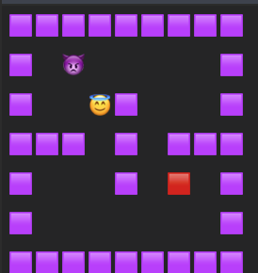 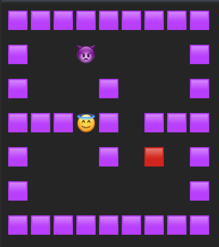 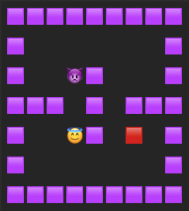 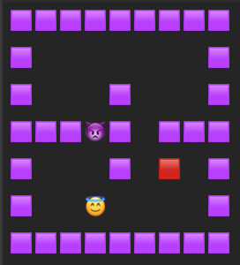

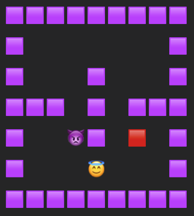 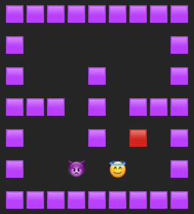 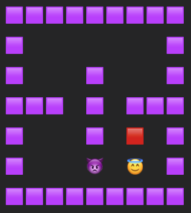 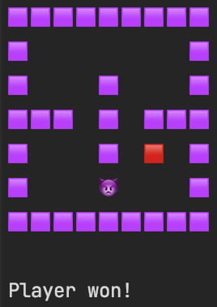

**Результати (програш):**

 